***Общественное объединение «Ассоциация дунганских культурных центров Жамбылской области «Вынхуа»***

Общественное объединение «Ассоциация дунганских культурных центров Жамбылской области «Вынхуа» было зарегистрировано в органах юстиции в 1994 году.

В настоящее время президентом общественного объединения является Исмазов Руслан Бакирович. Он член Ассамблеи народа Казахстана.

Представители ассоциации активно участвуют во всех мероприятиях, проводимых ассамблеей народа Казахстана Жамбылской области. Ежегодно общественное объединение проводит Дни культуры дунганского этноса, выставки народного декоративно-прикладного искусства, выступления фольклорных коллективов.

Члены ассоциации дунган уделяют большое внимание реализации Государственной программы функционирования и развития языков. В общеобразовательных школах Жамбылского и Кордайского районов открыты курсы изучения казахского языка для учащихся дунганской национальности. В текущем году в помощь, изучающим государственный язык, выпущены дунганско-казахский и казахско-дунганский словари.

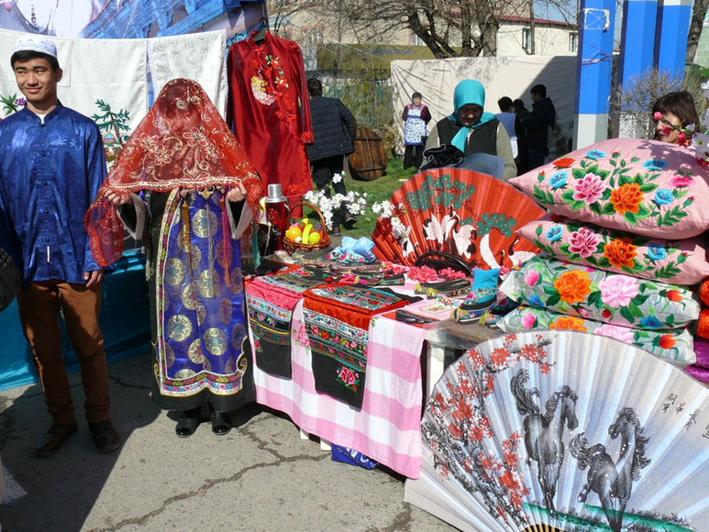При общественном объединении активно работает молодежное крыло. Большое внимание молодежь уделяет здоровому образу жизни, занятиям спортом, формированию толерантного поведения и казахстанского патриотизма у подрастающего поколения.

